ООО "НЦИ"

Региональный сегмент Единой государственной информационной системы в сфере здравоохранения Нижегородской области – «Медицинская информационная система Нижегородской области»
(РС ЕГИСЗ НО)
Руководство пользователя
Модуль «Стандарты лечения»

Содержание
Перечень терминов и сокращений 4
1 Введение 5
1.1 Область применения 5
1.2 Краткое описание возможностей 5
1.3 Уровень подготовки пользователя 5
1.4 Перечень эксплуатационной документации, с которыми необходимо ознакомиться пользователю 5
2 Назначения и условия применения 6
2.1 Виды деятельности, функции, для автоматизации которых предназначено данное средство автоматизации 6
2.2 Условия, при соблюдении которых обеспечивается применение средства автоматизации 6
3 Подготовка к работе 7
3.1 Состав и содержание дистрибутивного носителя данных 7
3.2 Порядок запуска Системы 7
3.3 Смена пароля 10
3.4 Порядок проверки работоспособности 11
4 Модуль «Стандарт лечения» 12
4.1 Общие сведения 12
4.2 Общий алгоритм работы со справочником 12
4.3 Копирование МЭС 14
4.4 МЭС: Просмотр 16
4.4.1 Добавление услуг 17
4.5 Услуги по МЭСу 18
5 Аварийные ситуации 19
5.1 Описание аварийных ситуаций 19
5.2 Действия в случае несоблюдения условий выполнения технологического процесса 20

Перечень терминов и сокращений
Термин, сокращение | Определение
АРМ | Автоматизированное рабочее место
БД | База данных
БСК | Болезнь системы кровообращения
РС ЕГИСЗ НО, Система | Региональный сегмент Единой государственной информационной системы в сфере здравоохранения Нижегородской области
ЕСИА | Единая система идентификации и аутентификации
ЛЛО | Льготное лекарственное обеспечение
ЛПУ | Лечебно-профилактическое учреждение
ЛС | Лекарственное средство
МКБ | Международная классификация болезней
МО | Медицинская организация
МЭС | Медико-экономический стандарт
ОМС | Обязательное медицинское страхование
ОУЗ | Органы и учреждения здравоохранения
СНИЛС | Страховой номер индивидуального лицевого счета
СУБД | Система управления базами данных
ЦОД | Центр обработки данных
ЭП | Электронная подпись

Введение

Область применения
Настоящий документ описывает порядок работы с модулем «Стандарты лечения» (далее – Модуль, модуль), являющийся частью Регионального сегмента Единой государственной информационной системы в сфере здравоохранения Нижегородской области (далее – Система, система).

Краткое описание возможностей
Модуль «Стандарты лечения» предназначен для автоматизации работы со стандартами лечения. Справочник МЭС предназначен для поиска медико-экономического стандарта и просмотра информации по нему.

Уровень подготовки пользователя
Пользователи модуля должны обладать квалификацией, обеспечивающей, как минимум:
- базовые навыки работы на персональном компьютере с графическим пользовательским интерфейсом (клавиатура, мышь, управление окнами и приложениями, файловая Система);
- базовые навыки использования стандартной клиентской программы (браузера) в среде Интернета (настройка типовых конфигураций, установка подключений, доступ к веб-сайтам, навигация, формы и другие типовые интерактивные элементы);
- базовые навыки использования стандартной почтовой программы (настройка учетной записи для подключения к существующему почтовому ящику, создание, отправка и получение e-mail).

Перечень эксплуатационной документации, с которыми необходимо ознакомиться пользователю
Перед началом работы пользователям рекомендуется ознакомиться с положениями данного Руководства пользователя в части своих функциональных обязанностей.

Назначения и условия применения

Виды деятельности, функции, для автоматизации которых предназначено данное средство автоматизации
Модуль «Стандарты лечения» предназначен для автоматизации работы со стандартами лечения. Справочник МЭС предназначен для поиска медико-экономического стандарта и просмотра информации по нему.

Условия, при соблюдении которых обеспечивается применение средства автоматизации
Доступ к функциональным возможностям и данным Модуля реализуется посредством веб-интерфейса. Работа пользователей Модуля осуществляется на единой базе данных ЦОД. Модуль доступен из любой организации (участника информационного обмена) при наличии канала связи в круглосуточном режиме.
Работа в Модуле выполняется через автоматизированные рабочие места персонала (в соответствии с местом работы, уровнем прав доступа к функциональным возможностям и данным Системы).
Настройка рабочего места (создание, настройка параметров работы в рамках МО, предоставление учетной записи пользователя) выполняется пользователем АРМ администратора МО. Настройка общесистемных параметров работы, конфигурация справочников выполняется пользователем АРМ администратора ЦОД.

Подготовка к работе

Состав и содержание дистрибутивного носителя данных
Система передается в виде функционирующего комплекса на базе средств вычислительной техники.
Система развертывается Исполнителем.
Работа в Системе возможна через следующие браузеры (интернет-обозреватели):
- Mozilla Firefox (рекомендуется);
- Google Chrome.
Перед началом работы следует убедиться, что установлена последняя версия браузера. При необходимости следует обновить браузер.

Порядок запуска Системы
Для входа в Систему необходимо выполнить следующие действия:
- Запустите браузер, например, Пуск → Программы → Mozilla Firefox. Отобразится окно браузера и домашняя страница;
.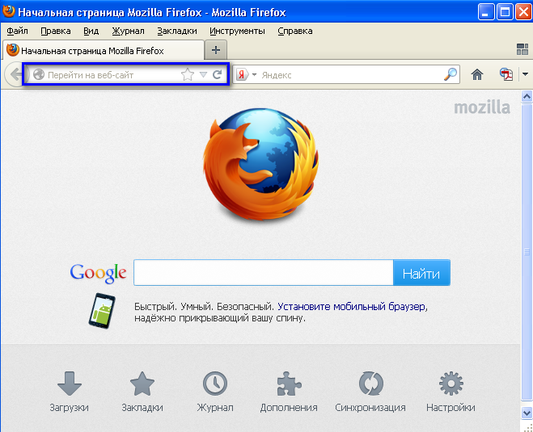
- Введите в адресной строке обозревателя IP-адрес страницы портала, нажмите клавишу [Enter]. На главной странице Системы отобразится перечень программных продуктов.
Адрес для подключения предоставляется администратором. Если страница Системы установлена в качестве домашней страницы, то она отобразится сразу после запуска браузера. Для удобства использования рекомендуется добавить адрес портала в закладки интернет-обозревателя, и/или сделать страницу портала Системы стартовой страницей.
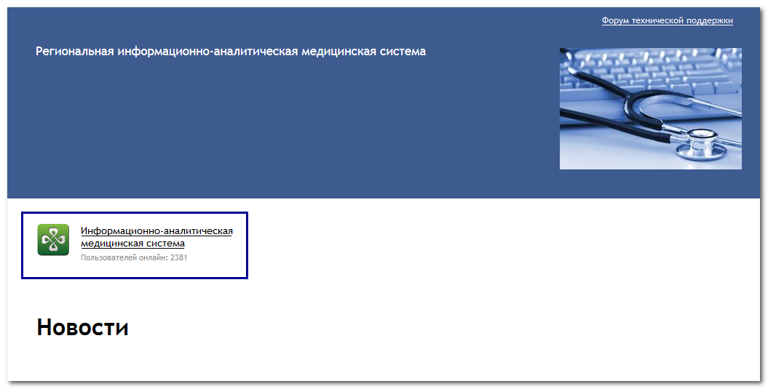
Перейдите по ссылке с наименованием Системы. Отобразится форма авторизации в Системе.
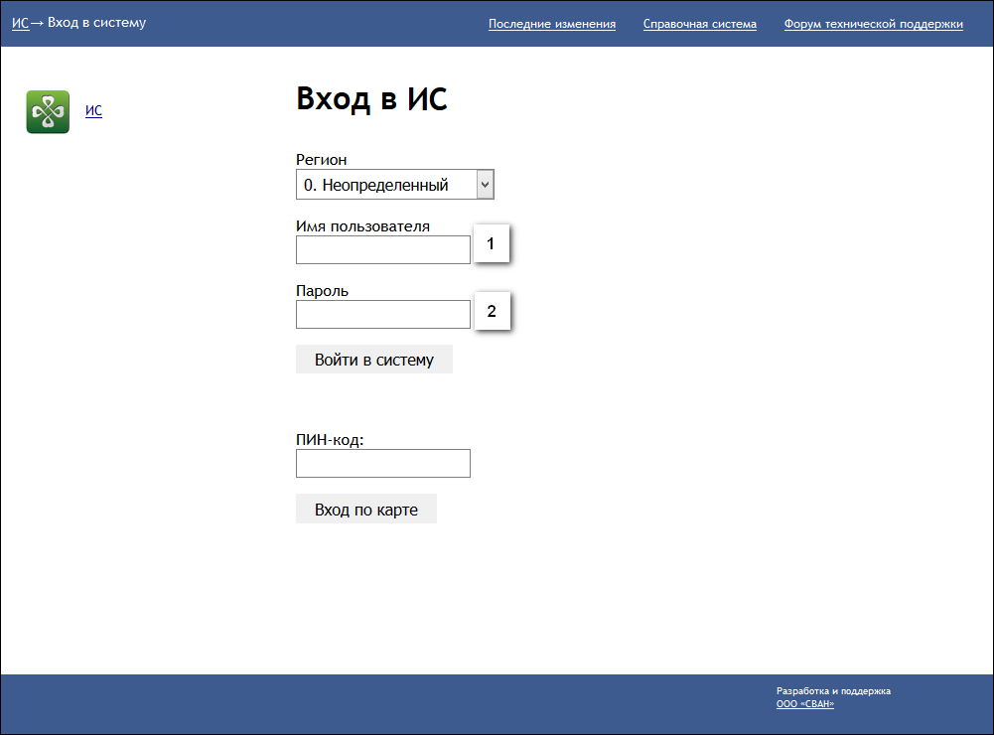
Авторизация в Системе возможна одним из способов:
- с использованием логина и пароля;
- с помощью ЭП (выбора типа токена и ввод пароля).
- через систему ЕСИА.
1. Способ:
- Введите логин учетной записи в поле Имя пользователя (1).
- Введите пароль учетной записи в поле Пароль (2).
- Нажмите кнопку Войти в систему.
2. Способ:
- Выберите тип токена.
- Введите пароль от ЭП в поле Пароль/Пин-код/Сертификат (расположенное ниже поля «Тип токена»). Наименование поля зависит от выбранного типа токена.
- Нажмите кнопку Вход по карте.
3. Способ:
- Перейдите по ссылке Вход через ИА ЕГИСЗ.
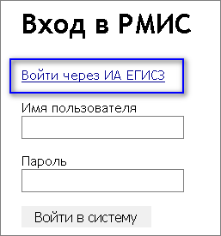
Будет выполнен переход на страницу авторизации через ЕСИА.
- Введите данные для входа, нажмите кнопку Войти.
Примечания
- Для авторизации с помощью токена на компьютере Пользователя предварительно должно быть установлено и запущено программное обеспечение для выбранного типа токена. Может потребоваться установка сертификатов пользователей администратором системы в программном обеспечении выбранного типа токена.
- Для авторизации через ЕСИА учетная запись пользователя должна быть связана с учетной записью человека в ЕСИА. Учетная запись пользователя должна быть включена в группу «Авторизация через ЕСИА».
При неправильном вводе имени пользователя и (или) пароля отобразится соответствующее сообщение. В этом случае необходимо повторить ввод имени пользователя и (или) пароля.
- Отобразится форма выбора МО.
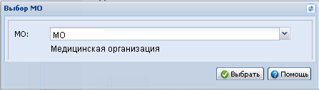
Укажите необходимую МО и нажмите кнопку Выбрать.
- Отобразится форма выбора АРМ по умолчанию.
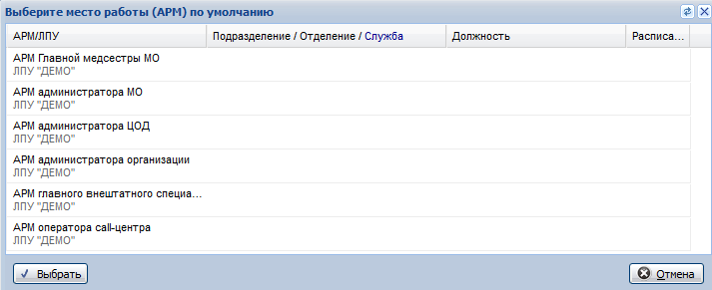
Примечание – Форма отображается, если ранее не было выбрано место работы по умолчанию, или при входе была изменена МО. После выбора места работы, указанный АРМ будет загружаться автоматически после авторизации.
Выберите место работы в списке, нажмите кнопку Выбрать. Отобразится форма указанного АРМ пользователя.

Смена пароля
При регистрации учетной записи администратор присваивает ей временный пароль. При первом входе в систему пользователь должен сменить временный пароль, выданный администратором.
После ввода имени пользователя, пароля и нажатия кнопки Войти в систему выполняется проверка актуальности пароля, как временного, так и постоянного.
Если истек срок действия временного пароля (срок действия пароля определяется настойками в параметрах системы, то отобразится сообщение пользователю: «Истек срок действия временного пароля. Обратитесь к Администратору системы». Далее процесс аутентификации не производится.
Если временный пароль прошел проверку на актуальность, на форме отображаются поля для смены пароля. Рядом с полями отобразится подсказка с требованиями к паролю (указывается минимальная длина и допустимые символы).
При смене временного пароля на постоянный (при первом входе в систему) выполняется проверка на соответствие пароля установленным требованиям безопасности (минимальная длина, пользовательский пароль должен отличаться от временного на указанное количество символов и т.д.).
Вход в систему возможен, если введен актуальный временный пароль, новый пароль соответствует всем требованиям (требования к паролю указаны в параметрах системы), значения полей «Новый пароль» и «Новый пароль еще раз» идентичны. В процессе ввода нового пароля рядом с полем должна отобразиться зеленая галочка, если введенный пароль удовлетворяет всем требованиям. В процессе подтверждения нового пароля рядом с полем «Новый пароль еще раз» отобразится зеленая галочка, если значения полей «Новый пароль» и «Новый пароль еще раз» идентичны.
При входе в систему происходит сохранение нового пароля.

Порядок проверки работоспособности
Для проверки работоспособности системы необходимо выполнить следующие действия:
- Выполнить авторизацию в Системе и открыть АРМ.
- Вызвать любую форму.
При корректном вводе учетных данных должна отобразиться форма выбора МО или АРМ, либо АРМ пользователя. При выполнении действий должно не должно отображаться ошибок, система должна реагировать на запросы пользователя, например, отображать ту или иную форму.

Модуль «Стандарт лечения»

Общие сведения
Справочник МЭС предназначен для поиска медико-экономического стандарта и просмотра информации по нему.
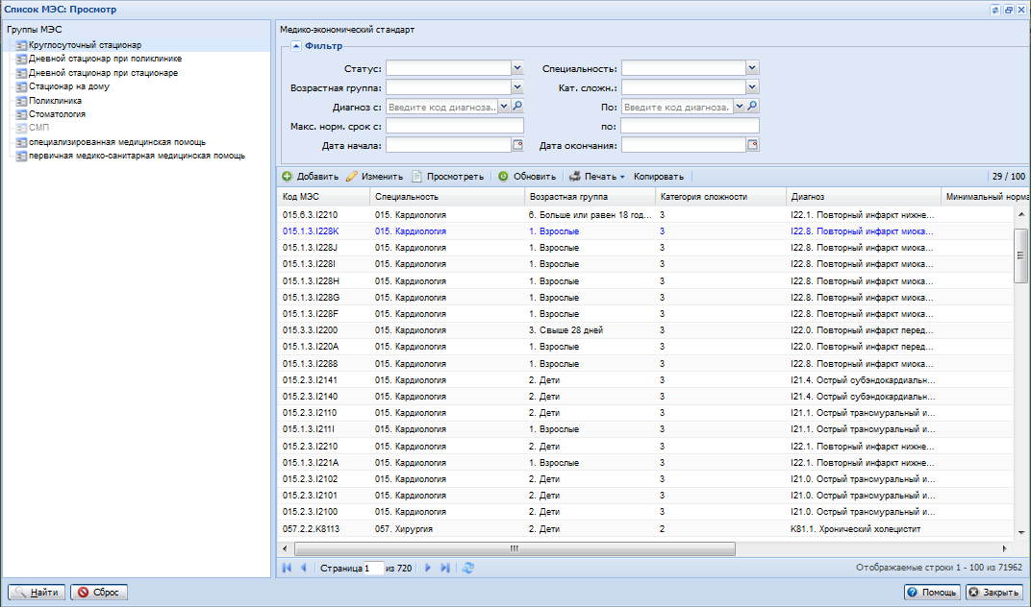
Доступ к форме выполняется следующим образом:
- на боковой панели АРМ нажать кнопку Справочник МЭС.
- в АРМ администратора ЦОД пункт бокового меню Справочники -> МЭС.
- из главного меню системы Паспорт МО - МЭС.
Редактирование, добавление данных в справочник доступно для пользователей, входящих в группы:
- Руководитель ОУЗ.
- Администратор ОУЗ.
Для остальных пользователей данный справочник отображается в режиме просмотра.
Для удобства поиска в правой части формы расположено дерево видов медицинской помощи.

Общий алгоритм работы со справочником
- Выберите в дереве вид медицинской помощи. Допускается заполнять поля выборочно.
- В полях фильтра установите условие поиска.
- Нажмите кнопку Найти для запуска поиска. Отобразится список МЭС соответствующих условиям поиска.
- Для просмотра информации по стандарту выберите нужный стандарт в списке, нажмите кнопку Просмотр. Отобразится форма «МЭС: Просмотр».
- По завершении просмотра нажмите кнопку Отмена.
Описание полей фильтра:
- Статус – статус стандарта. Значение выбирается из выпадающего списка.
- Специальность – специальность врача. Значение выбирается из выпадающего списка.
- Возрастная группа – выбор возрастной группы пациента. Значение выбирается из выпадающего списка.
- Кат. сложности – выбор категории сложности заболевания.
- Диагноз с ... По... – ввод диапазона кодов диагноза или поиск в справочнике диагнозов по наименованию. Справочник отрывается при нажатии на кнопку Поиск.
- Норм. срок с, по – нормативный срок лечения.
- Дата начала, дата окончания – периоды начала и окончания действия МЭС.
Форма просмотра медико-экономического стандарта:
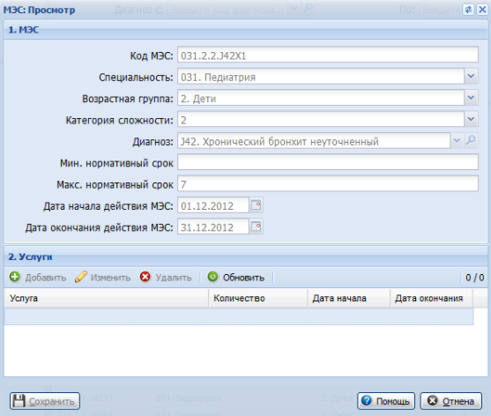

Копирование МЭС
Для того чтобы создать МЭС на основе существующего, выполните следующие действия:
- Выберите в дереве вид медицинской помощи.
- В правой части формы выберите медико-экономический стандарт, на основе которого будет создана новая запись. При необходимости воспользуйтесь фильтром.
- На панели управления списком нажмите кнопку Копировать. Отобразится форма МЭС: Добавление.
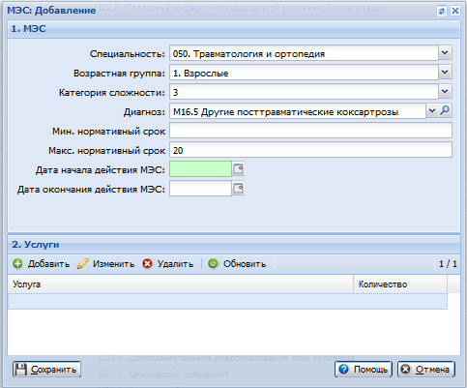
- Часть полей формы заполняются автоматически, аналогично копируемому МЭС.
- При необходимости отредактируйте значения в полях формы.
- Укажите Дату начала действия МЭС.
- Добавьте услуг для МЭС.
- Нажмите кнопку Сохранить.
Записи, созданные копированием, отобразятся в списке синим цветом.
См. также
МЭС: Просмотр
Услуги по МЭСу

МЭС: Просмотр
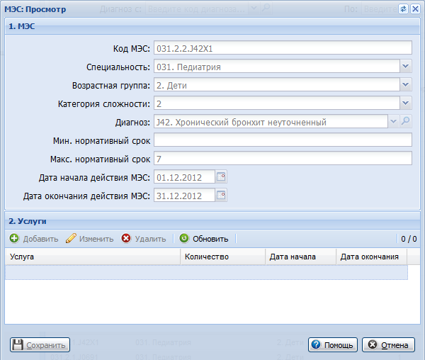
Описание полей формы:
- Код МЭС - код МЭС. Поле отображается на форме в режиме просмотра и редактирования. При добавлении код генерируется автоматически.
- Специальность - специальность врача. Значение выбирается из выпадающего списка.
- Возрастная группа - выбор возрастной группы пациента. Значение выбирается из выпадающего списка.
- Категория сложности - выбор категории сложности заболевания.
- Диагноз - ввод кода диагноза или поиск в справочнике диагнозов по наименованию. Справочник отрывается при нажатии на кнопку Поиск.
- Мин.нормативный срок - минимальный нормативный срок лечения. Поле доступно для всех видов медицинской помощи, кроме стоматологии.
- Макс.нормативный срок - максимальный нормативный срок лечения. Поле доступно для всех видов медицинской помощи, кроме стоматологии.
- Минимальное количество УЕТ - минимальное количество УЕТ. Поле доступно для МЭС по стоматологии.
- Максимальное количество УЕТ - максимальное количество УЕТ. Поле доступно для МЭС по стоматологии.
- Порядковый номер посещения - порядковый номер посещения пациента. Поле доступно для МЭС по стоматологии.
- Дата начала, дата окончания - даты начала и окончания действия МЭС.

Добавление услуг
Для добавления услуг в МЭС:
- Откройте форму МЭС в режиме добавления или редактирования.
- В разделе "2.Уcлуги" нажмите кнопку Добавить. Отобразится форма выбора услуг по МЭС.
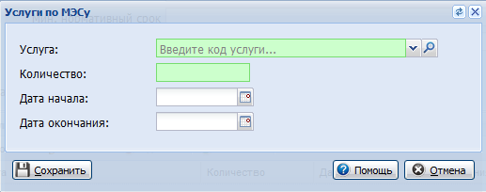
- Выберите услугу в выпадающем списке, укажите количество, дату начала действия.
- По завершении ввода нажмите кнопку Сохранить.
См. также Список МЭС. Просмотр

Услуги по МЭСу
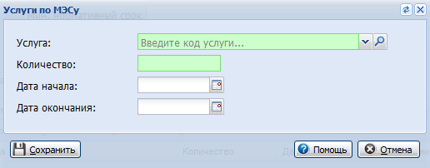
Описание полей формы:
- Услуга (Комплексная услуга) - услуга для МЭС. Значение выбирается из выпадающего списка. Обязательное поле.
- Количество - количество услуг. Обязательное поле. Значение вводится вручную.
По завершении ввода нажмите кнопку Сохранить.
Для закрытия формы без сохранения изменений - Отмена.

Аварийные ситуации

Описание аварийных ситуаций
Надежность Системы обеспечивается при следующих аварийных ситуациях:
- отказ Системы;
- сбой Системы.
Отказом Системы следует считать событие, состоящее в утрате работоспособности Системы и приводящее к невыполнению или неправильному выполнению контрольных примеров или задач функциональных модулей.
Сбоем Системы следует считать событие, состоящее во временной утрате работоспособности Системы и характеризуемое возникновением ошибки при выполнении контрольных примеров или задач функциональных модулей.
В Системе предусмотрено автоматическое восстановление обрабатываемой информации в следующих аварийных ситуациях:
- программный сбой при операциях записи-чтения;
- разрыв связи с клиентской программой (терминальным устройством) в ходе редактирования/обновления информации.
В Системе предусмотрена возможность ручного восстановления обрабатываемой информации из резервной копии в следующих аварийных ситуациях:
- физический выход из строя дисковых накопителей;
- ошибочные действия обслуживающего персонала.
В Системе предусмотрено автоматическое восстановление работоспособности серверной части Системы в следующих ситуациях:
- штатное и аварийное отключение электропитания серверной части;
- штатная перезагрузка Системы и загрузка после отключения;
- программный сбой общесистемного программного обеспечения, приведший к перезагрузке Системы.
В Системе предусмотрено полуавтоматическое восстановление работоспособности серверной части Системы в следующих аварийных ситуациях:
- физический выход из строя любого аппаратного компонента, кроме дисковых накопителей – после замены компонента и восстановления конфигурации общесистемного программного обеспечения;
- аварийная перезагрузка системы, приведшая к нефатальному нарушению целостности файловой системы – после восстановления файловой системы.
Для восстановления Системы после отказа или сбоя, необходимо сначала устранить причину отказа/сбоя (заменить неисправное оборудование, устранить системные ошибки и др.), а затем предпринять следующие действия:
- установить операционную систему, а затем – соответствующий пакет обновления; проверить правильность работы домена.
- установить СУБД, а затем – соответствующий пакет обновления.
- восстановить базу данных из резервной копии; перезагрузить сервер после восстановления базы данных.
- проверить доступность Системы; чтобы убедиться в правильности работы, запустите сценарий проверки основных функций.
- активировать возможность работы пользователей в штатном режиме.
В случае отказа или сбоя Системы, связанного с неисправностью оборудования, работы проводит Администратор Заказчика.
В случае отказа или сбоя Системы, связанного с системной ошибкой, работы проводит Администратор Исполнителя.

Действия в случае несоблюдения условий выполнения технологического процесса
При работе с Системой пользователю могут отображаться сообщения нескольких типов:
- сообщение об успешном завершении действия;
- сообщение об ошибке;
- предупреждение;
- сообщение о неисправности системы.
Сообщение об успешном завершении действия содержит краткое резюме операции. Для закрытия сообщения нажмите кнопку ОК.
Сообщение об ошибке отображается в случае, когда дальнейшее выполнение действия в Системе невозможно. Как правило, в таком сообщении содержится краткое описание причины возникновения ошибки. Для закрытия сообщения об ошибке нажмите кнопку ОК.
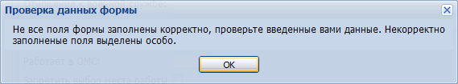
Предупреждение отображается в том случае, если действия, совершенные оператором, могут повлечь за собой какие-либо особенности в выполнении операции, но не приведут к ошибке. Например, если оператор укажет у сотрудника ставку менее 0,1, то отобразится сообщение, что такая ставка не будет учитываться при выгрузке. Для того чтобы продолжить выполнение действия, нажмите кнопку Да/Продолжить. Для того чтобы прекратить действие, нажмите кнопку Нет/Отмена.
В случае возникновения ошибки о неисправности системы, пользователю системы следует обратиться к администратору системы.
Администратор системы для решения проблем обращается к эксплуатационной документации, настоящему руководству, онлайн справочной системе.
В случае невозможности разрешения ситуации следует обратиться в техническую поддержку.
Лист регистрации изменений
Изм. | Номера листов (страниц) |  |  |  | Всего  листов (страниц) в доку-  менте | Номер доку-  мента | Входящий номер сопроводи-  тельного документа и дата | Под-  пись | Дата
 | изменен-  ных | заменен-  ных | новых | аннулиро-  ванных

